Databázové systémy 2002/2003 – opravný test a.

Meno: .................................................... Študijna skupina : ................................ Dátum :

- Definujte nasledujúce pojmy: (2)
- Databáza (mnozina per. Dat, kt sa vyuziva v nejakom aplikacnom sys)
- databázový systém (DB+SRBD)
- Relácia (reprezentacia tabulky)
- System riadenia bázy dát (mnozina programov zabespecujuca paralelne spracovanie, ochranu,
manipulaciu s datami)

- Vysvetlite rozdiel medzi vstupnými, výstupnými a perzistentnými dátami (1)

vstupne - Vstupné dáta sú dáta, ktoré reprezentujú informácie vstupujúce do systému.
vystupne - Výstupné dáta sú dáta, ktoré reprezentujú informácie vystupujúce zo systému.
perzistetne - Perzistentné dáta sú dáta, ktoré existujú aj po ukončení programu

- Vymenujte vlastnosti relácie. (2)
Neobsahuje duplicitné n-tice
n-tice sú neusporiadané
m-tice atribútov sú neusporiadané
hodnoty atribútov sú atomické

- Definujte tri úrovne architektúry databázového systému a popíšte ich. (2)
externa - Externá schéma je implementačne nezávislá množina dát popisujúca užívateľské pohľady aplikácie.

konceptualna - Konceptuálna schéma je implementačne nezávislá množina dát popisujúca dátový model

interna - Interná schéma je implementačne závislá množina dát, ktorá presne popisuje dátové štruktúry a prístupové metódy uložených dát v externej pamäti.

- Majme dané dva entitné typy ET1 a ET2. Medzi týmito typmi existuje vzťah ET1 ISA ET2. Aké sú možné kardinality vzťahu medzi ET1 a ET2? Uveďte príklad takýchto entít. (2)

1:N, M:N, 1:1

5.Navrhnite aspoň 2 prípady kontroly Užívateľskej integrity (2)
 | Čitateľ |  |  |  |  | Kniha
#id_citatel | ○meno | *priezvisko | *os_cislo |  | #id_knihy | *nazov | ○autor | ○stratena
C1 | Peter | Novák | 559 |  | K1 | Oracle 8
C2 | Peter | Král |  |  | K2 | DHTML
C3 |  | Chrenka | 3365 |  | K3 | XML | Kosek | 1.5.2003
C5 | Martina | Veľká | 5980 |  | K4 | Java | Herout | 1.3.2003
C5 | Monika | Vajsová |  |  | K3 | DBS | Matiasko
 |  |  |  |  | K5 | DBS | Matiasko
 | Výpožičky |  |  |  | Poznámka:
#id_citatel | #id_knihy | #od | ○vratene |  | označenie ako v ORACLE Designer
C1 | K1 | 1.1.2001 | 1.1.2000
C2 | K3 | 2.3.2002
C1 | K3 | 3.4.2003
C2 | K2 | 2.3.2002
C3 | K4 | 5.3.2003
C4 | K5 | 2.3.2002 | 2.5.2002
C4 | K5 | 2.6.2002 | 15.5.2004

- Určite stupeň a kardinalitu relácie Kniha z predchádzajúceho príkladu. (1b)

- Majme relácie aj s dátami z predchádzajúceho príkladu. Napíšte aký bude výsledok nasledovného SQL príkazu: (2)
Select count(vratene)
from vypozicky;
=3

Je daný návrh schémy databázy definovaný entitno-relačným diagramom.

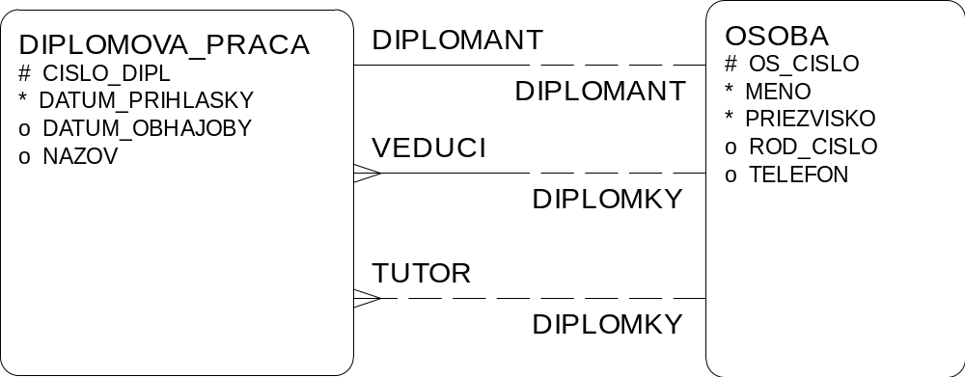

Z daného diagramu vytvorte dátový diagram. (2b)

- Majme nasledovný trigger, ktorý má automaticky nastaviť atribúty uziv a datum hodnotami kto a kedy naposledy menil daný riadok.

create or replace trigger zap_predmety_log
......... INSERT OR UPDATE ON zap_predmety
REFERENCING new as novy
FOR EACH ROW
BEGIN
select user, sysdate into :novy.uziv, :novy.datum_zm from dual;
END;

Doplňte do tela triggra ? (2)
- Before
- After
- Before alebo After

- Majme nasledovný pohľad a príkaz Insert.
CREATE OR REPLACE VIEW pohl6 (meno, priezvisko,rod_cislo)
AS
SELECT ou_meno, ou_priezvisko, ou_rod_cislo
FROM os_udaje
where ou_meno like 'S%'
WITH CHECK OPTION;

INSERT INTO pohl6
VALUES ( 'Karol', 'Novy', '790502/1212');

Čo sa stane? (2)
- riadok bude vložený do pohľadu aj do tabuľky os_udaje
- riadok bude vložený iba do pohľadu
- riadok bude vložený iba do tabuľky os_udaje
- riadok nebude nikam vložený – nastane chyba

Napíšte SQL príkazy, ak je daná nasledovná relačná schéma:
Citatel (#id_citatel, meno, priezvisko, rod_cislo, ob_preukaz, skola, psc)
Titul_knihy (#id_titul, nazov, autor, rok_vydania, vydavatelstvo)
Exemplar_knihy (#id_exemplar, id_titul, cena, vyradeny)
Vypozicky (#id_exemplar, #id_citatel, #od, predlzenie, vratene)
Mesto (#psc, mesto)

- Vložte novú knihu pričom viete, že tento titul už je registrovaný. Id_exemplara =25, id_titul = 12, cena=250 a ostatné údaje nie sú známe (1)

- Vymažte všetky mestá, z ktorých nemáme ani jedného čitateľa. (2)

- Kaskádovite zmeňte číslo čitateľa z 500 na 600. (2)

- Vypíšte názvy kníh, ktoré neboli vyradené. Potlačte duplicity. (1)

- Vypíšte názov knihy a ako dlho mal/má vypožičané knihy čitateľ s id_citatela=25. Ak je ešte nevrátená, počítajte s dĺžkou výpožičky do dnešného dňa. (2)

- Vypíšte názvy kníh, ktoré nemajú žiaden exemplár. (2)

Databázové systémy 2002/2003 – opravný test b.

Meno: .................................................... Študijna skupina : ................................ Dátum :

- Definujte nasledujúce pojmy: (2)
- Redundancia dát
- Pezistentné dáta
- Relácia
- Databáza

- Aké druhy nezávislosti poznáte a vysvetlite ich. (1)

- Vymenujte vlastnosti relácie. (2)

- Definujte tri úrovne architektúry databázového systému a popíšte ich. (2)

- Majme dané dva entitné typy ET1 a ET2. Medzi týmito typmi existuje vzťah ET1 ISA ET2. Aké sú možné kardinality vzťahu medzi ET1 a ET2? Uveďte príklad takýchto entít. (2)

- Označte miesta s porušenou Stĺcovou integritou (2)
 | Čitateľ |  |  |  |  | Kniha
#id_citatel | ○meno | *priezvisko | *os_cislo |  | #id_knihy | *nazov | ○autor | ○stratena
C1 | Peter | Novák | 559 |  | K1 | Oracle 8
C2 | Peter | Král |  |  | K2 | DHTML
C3 |  | Chrenka | 3365 |  | K3 | XML | Kosek | 1.5.2003
C5 | Martina | Veľká | 5980 |  | K4 | Java | Herout | 1.3.2003
C5 | Monika | Vajsová |  |  | K3 | DBS | Matiasko
 |  |  |  |  | K5 | DBS | Matiasko
 | Výpožičky |  |  |  | Poznámka:
#id_citatel | #id_knihy | #od | ○vratene |  | označenie ako v ORACLE Designer
C1 | K1 | 1.1.2001 | 1.1.2000
C2 | K3 | 2.3.2002
C1 | K3 | 3.4.2003
C2 | K2 | 2.3.2002
C3 | K4 | 5.3.2003
C4 | K5 | 2.3.2002 | 2.5.2002
C4 | K5 | 2.6.2002 | 15.5.2004

- Určite stupeň a kardinalitu relácie Výpožičky z predchádzajúceho príkladu. (1b)

- Majme relácie aj s dátami z predchádzajúceho príkladu. Napíšte aký bude výsledok nasledovného SQL príkazu: (2)
Select count(*)
from vypozicky
GROUP BY id_knihy;

- Je daný návrh schémy databázy definovaný entitno-relačným diagramom.

Z daného diagramu vytvorte dátový diagram. (2b)

- Majme nasledovný trigger, ktorý má automaticky nastaviť atribúty uziv a datum hodnotami kto a kedy naposledy menil daný riadok.

create or replace trigger t_log_zp
........ update on zap_predmety
begin
insert into log_table_zp
values (user, sysdate);
end;

Doplňte do tela triggra ? (2)
- Before
- After
- Before alebo After

- Majme nasledovný pohľad a príkaz Insert.
CREATE OR REPLACE VIEW pohl6 (meno, priezvisko,rod_cislo)
AS
SELECT ou_meno, ou_priezvisko, ou_rod_cislo
FROM os_udaje
where ou_meno like 'S%'
WITH CHECK OPTION;

INSERT INTO pohl6
VALUES ( 'Stano', 'Novy', '790502/1212');

Aký typ triggra je potrebné definovať, aby predchádzjúci INSERT do pohľadu fungoval korektne? (Ak v tabuľke os_udaje sú práve 3 NOT NULL stĺpce – ou_meno, ou_priezvisko, ou_rod_cislo) (2)
- nie je potrebné definovať žiadny trigger
- nie je možná operácia INSERT
- BEFORE insert
- INSTEAD OF insert
- AFTER insert

Napíšte SQL príkazy, ak je daná nasledovná relačná schéma:
Citatel (#id_citatel, meno, priezvisko, rod_cislo, ob_preukaz, skola, psc)
Titul_knihy (#id_titul, nazov, autor, rok_vydania, vydavatelstvo)
Exemplar_knihy (#id_exemplar, id_titul, cena, vyradeny)
Vypozicky (#id_exemplar, #id_citatel, #od, predlzenie, vratene)
Mesto (#psc, mesto)

- Vložte novú výpožičku – id_exemplar= 25, id_citatel=123, od=aktualny datum ostatné údaje nie sú. (1)

- Vymažte všetky údaje o knihách s názvom = DBS. (2)

- Predĺžte vypožičanie k aktuálnemu dátumu knihy (id_exemplár = 125), čitateľa (rod_cislo = 750522/6789). (2)

- Vypíšte názvy kníh, ktoré mal niekto niekedy požičané. Potlačte duplicity. (1)

- Vypíšte názvy kníh, ktoré sú vypožičané viac ako 60 dní. (2)

- Vypíšte číslo a názov exempláru, ktoré ešte nikto nikdy nemal požičané. (2)
Databázové systémy 2002/2003 – opravný test c.

Meno: .................................................... Študijna skupina : ................................ Dátum :

- Definujte nasledujúce pojmy: (2)
- Redundancia dát
- Relácia
- Systém riadenia bázy dát
- Databázový systém

- Aké druhy nezávislosti poznáte a vysvetlite ich. (1)

- Vymenujte vlastnosti relácie. (2)

- Definujte tri úrovne architektúry databázového systému a popíšte ich. (2)

- Majme dané dva entitné typy ET1 a ET2. Medzi týmito typmi existuje vzťah ET1 ISA ET2. Aké sú možné kardinality vzťahu medzi ET1 a ET2? Uveďte príklad takýchto entít. (2)

- Označte miesta s porušenou Referenčnou integritou (2)
 | Čitateľ |  |  |  |  | Kniha
#id_citatel | ○meno | *priezvisko | *os_cislo |  | #id_knihy | *nazov | ○autor | ○stratena
C1 | Peter | Novák | 559 |  | K1 | Oracle 8
C2 | Peter | Král |  |  | K2 | DHTML
C3 |  | Chrenka | 3365 |  | K3 | XML | Kosek | 1.5.2003
C5 | Martina | Veľká | 5980 |  | K4 | Java | Herout | 1.3.2003
C5 | Monika | Vajsová |  |  | K3 | DBS | Matiasko
 |  |  |  |  | K5 | DBS | Matiasko
 | Výpožičky |  |  |  | Poznámka:
#id_citatel | #id_knihy | #od | ○vratene |  | označenie ako v ORACLE Designer
C1 | K1 | 1.1.2001 | 1.1.2000
C2 | K3 | 2.3.2002
C1 | K3 | 3.4.2003
C2 | K2 | 2.3.2002
C3 | K4 | 5.3.2003
C4 | K5 | 2.3.2002 | 2.5.2002
C4 | K5 | 2.6.2002 | 15.5.2004

- Určite stupeň a kardinalitu relácie Čitateľ z predchádzajúceho príkladu. (1b)

- Majme relácie aj s dátami z predchádzajúceho príkladu. Napíšte aký bude výsledok nasledovného SQL príkazu: (2)
Select count(id_knihy)
from vypozicky
GROUP BY id_citatel;

- Je daný návrh schémy databázy definovaný entitno-relačným diagramom.

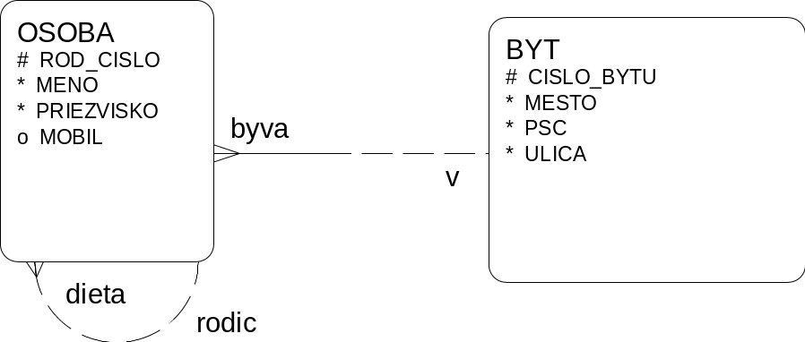
Z daného diagramu vytvorte dátový diagram. (2b)

- Majme nasledovný trigger, ktorý má automaticky nastaviť atribúty uziv a datum hodnotami kto a kedy naposledy menil daný riadok.

create or replace trigger t_log_zp
........ update on zap_predmety
begin
insert into log_table_zp
values (user, sysdate);
end;

Doplňte do tela triggra ? (2)
- Before
- After
- Before alebo After

- Majme nasledovný pohľad a príkaz Insert.
CREATE OR REPLACE VIEW pohl6 (meno, priezvisko,rod_cislo)
AS
SELECT ou_meno, ou_priezvisko, ou_rod_cislo
FROM os_udaje
where ou_meno like 'S%'
READ ONLY;

INSERT INTO pohl6
VALUES ( 'Stano', 'Novy', '790502/1212');

Aký typ triggra je potrebné definovať, aby predchádzjúci INSERT do pohľadu fungoval korektne? (Ak v tabuľke os_udaje sú práve 3 NOT NULL stĺpce – ou_meno, ou_priezvisko, ou_rod_cislo) (2)
- nie je možná operácia INSERT
- BEFORE insert
- INSTEAD OF insert
- AFTER insert

Napíšte SQL príkazy, ak je daná nasledovná relačná schéma:
Citatel (#id_citatel, meno, priezvisko, rod_cislo, ob_preukaz, skola, psc)
Titul_knihy (#id_titul, nazov, autor, rok_vydania, vydavatelstvo)
Exemplar_knihy (#id_exemplar, id_titul, cena, vyradeny)
Vypozicky (#id_exemplar, #id_citatel, #od, predlzenie, vratene)
Mesto (#psc, mesto)

- Vložte nový titul knihy – id_titul = 25, nazov=XSLT, rok_vydania=2003 ostatné údaje nie sú. (1)

- Vymažte všetky údaje o knihách z vydavateľstva=EDIS. (2)

- Citatel (rod_cislo = 750522/6789) prišiel vrátiť knihu. Nastavte mu vrátene na dnesny datum. (2)

- Vypíšte názvy miest, z ktorých máme nejakého čitateľa. Potlačte duplicity. (1)

- Vypíšte mená čitateľov, ktorí majú viac ako 10 požičaných a ešte nevrátených kníh. (2)

- Vypíšte menný zoznam čitateľov, ktorí ešte nikdy nemali nič požičané. (2)

Databázové systémy 2002/2003 – opravný test d.

Meno: .................................................... Študijna skupina : ................................ Dátum :

- Definujte nasledujúce pojmy: (2)
- Doména
- Relácia
- Databázový systém
- Databáza

- Čo je systém riadenia bázy dát a aké funkcie minimálne musí zabezpečovať. (1)

- Vymenujte vlastnosti relácie. (2)

- Pre každú z nasledovných skupín určite aspoň dva SQL príkazy, ktoré do nej patria patria: (2b)
DDL
DML
DIS
DAS
- Majme dané dva entitné typy ET1 a ET2. Medzi týmito typmi existuje vzťah ET1 ISA ET2. Aké sú možné kardinality vzťahu medzi ET1 a ET2? Uveďte príklad takýchto entít. (2)

- Označte miesta s porušenou Integritou entít (2)
 | Čitateľ |  |  |  |  | Kniha
#id_citatel | ○meno | *priezvisko | *os_cislo |  | #id_knihy | *nazov | ○autor | ○stratena
C1 | Peter | Novák | 559 |  | K1 | Oracle 8
C2 | Peter | Král |  |  | K2 | DHTML
C3 |  | Chrenka | 3365 |  | K3 | XML | Kosek | 1.5.2003
C5 | Martina | Veľká | 5980 |  | K4 | Java | Herout | 1.3.2003
C5 | Monika | Vajsová |  |  | K3 | DBS | Matiasko
 |  |  |  |  | K5 | DBS | Matiasko
 | Výpožičky |  |  |  | Poznámka:
#id_citatel | #id_knihy | #od | ○vratene |  | označenie ako v ORACLE Designer
C1 | K1 | 1.1.2001 | 1.1.2000
C2 | K3 | 2.3.2002
C1 | K3 | 3.4.2003
C2 | K2 | 2.3.2002
C3 | K4 | 5.3.2003
C4 | K5 | 2.3.2002 | 2.5.2002
C4 | K5 | 2.6.2002 | 15.5.2004

- Určite stupeň a kardinalitu relácie Výpožičky z predchádzajúceho príkladu. (1b)

- Majme relácie aj s dátami z predchádzajúceho príkladu. Napíšte aký bude výsledok nasledovného SQL príkazu: (2)
Select count(distinct id_knihy)
from vypozicky
- Je daný návrh schémy databázy definovaný entitno-relačným diagramom.

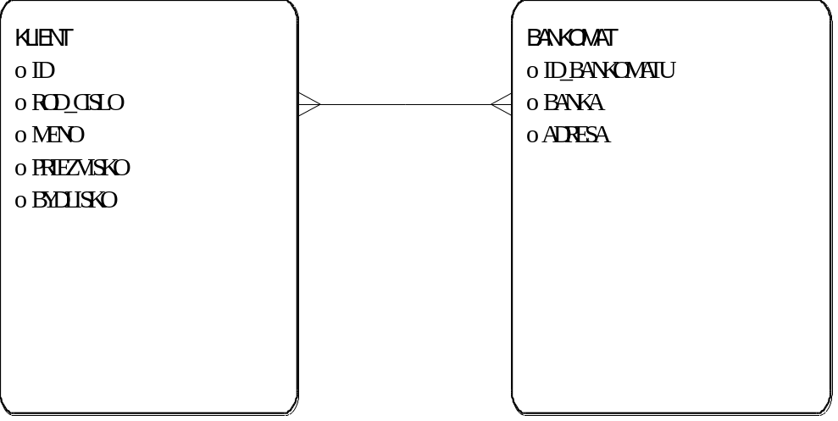
Z daného diagramu vytvorte dátový diagram. (2b)

- Majme nasledovný trigger, ktorý má automaticky nastaviť atribúty uziv a datum hodnotami kto a kedy naposledy menil daný riadok.

create or replace trigger t_log_zp
........ update on zap_predmety
begin
insert into log_table_zp
values (user, sysdate);
end;

Doplňte do tela triggra ? (2)
- Before
- After
- Before alebo After

- Majme nasledovný pohľad a príkaz Insert.
CREATE OR REPLACE VIEW pohl6 (meno, priezvisko,rod_cislo, os_cislo)
AS
SELECT ou_meno, ou_priezvisko, ou_rod_cislo, st_os_cislo
FROM os_udaje, student
where ou_rod_cislo = st_ou_rod_cislo;

INSERT INTO pohl6
VALUES ( 'Stano', 'Novy', '790502/1212',5269);

Aký typ triggra je potrebné definovať, aby predchádzjúci INSERT do pohľadu fungoval korektne? (Ak v tabuľke os_udaje sú práve 3 NOT NULL stĺpce – ou_meno, ou_priezvisko, ou_rod_cislo a v tabuľke student len st_ou_rod_cislo a st_os_cislo) (2)
- nie je možná operácia INSERT
- BEFORE insert
- INSTEAD OF insert
- AFTER insert

Napíšte SQL príkazy, ak je daná nasledovná relačná schéma:
Citatel (#id_citatel, meno, priezvisko, rod_cislo, ob_preukaz, skola, psc)
Titul_knihy (#id_titul, nazov, autor, rok_vydania, vydavatelstvo)
Exemplar_knihy (#id_exemplar, id_titul, cena, vyradeny)
Vypozicky (#id_exemplar, #id_citatel, #od, predlzenie, vratene)
Mesto (#psc, mesto)

- Vložte nový titul knihy – id_titul = 25, nazov=XSLT, rok_vydania=2003 ostatné údaje nie sú. (1)

- Vymažte všetky údaje o knihách, ktorých autor =Matiaško. (2)

- Vyradte k dnešnému dátumu všetky exempláre, ktoré boli požičané a ešte neboli vrátené. (2)

- Vypíšte názvy miest, z ktorých máme nejakého čitateľa. Potlačte duplicity. (1)

- Vypíšte mená čitateľov, ktorí majú viac ako 10 požičaných a ešte nevrátených kníh. (2)

- Vypíšte názvy miest, z ktorých nemáme ani jedného čitateľa. (2)
Databázové systémy 2002/2003 – opravný test e.

Meno: .................................................... Študijna skupina : ................................ Dátum :

- Definujte nasledujúce pojmy: (2)
- Doména
- Relácia
- Entita
- Databáza

- Čo je systém riadenia bázy dát a aké funkcie minimálne musí zabezpečovať. (1)

- Vymenujte vlastnosti relácie. (2)

- Pre každú z nasledovných skupín určite aspoň dva SQL príkazy, ktoré do nej patria patria: (2b)
DDL
DML
DIS
DAS
- Majme dané dva entitné typy ET1 a ET2. Medzi týmito typmi existuje vzťah ET1 ISA ET2. Aké sú možné kardinality vzťahu medzi ET1 a ET2? Uveďte príklad takýchto entít. (2)

- Navrhnite aspoň 2 prípady kontroly Užívateľskej integrity (2)
 | Čitateľ |  |  |  |  | Kniha
#id_citatel | ○meno | *priezvisko | *os_cislo |  | #id_knihy | *nazov | ○autor | ○stratena
C1 | Peter | Novák | 559 |  | K1 | Oracle 8
C2 | Peter | Král |  |  | K2 | DHTML
C4 | Martin | Klingáč | 125 |  | K
C3 |  | Chrenka | 3365 |  | K3 | XML | Kosek | 1.5.2003
C5 | Martina | Veľká | 5980 |  | K4 | Java | Herout | 1.3.2003
C5 | Monika | Vajsová |  |  | K3 | DBS | Matiasko
 |  |  |  |  | K5 | DBS | Matiasko
 | Výpožičky |  |  |  | Poznámka:
#id_citatel | #id_knihy | #od | ○vratene |  | označenie ako v ORACLE Designer
C1 | K1 | 1.1.2001 | 1.1.2000
C2 | K3 | 2.3.2002
C1 | K3 | 3.4.2003
C2 | K2 | 2.3.2002
C3 | K4 | 5.3.2003
C4 | K5 | 2.3.2002 | 2.5.2002
C4 | K5 | 2.6.2002 | 15.5.2004

- Určite stupeň a kardinalitu relácie Čitateľ z predchádzajúceho príkladu. (1b)

- Majme relácie aj s dátami z predchádzajúceho príkladu. Napíšte aký bude výsledok nasledovného SQL príkazu: (2)
Select count(distinct os_cislo)
from citatel
GROUP BY meno;
- Je daný návrh schémy databázy definovaný entitno-relačným diagramom.

Z daného diagramu vytvorte dátový diagram. (2b)

- Majme nasledovný trigger: (2)
create or replace trigger t_log_zp
after update on zap_predmety
FOR EACH ROW
begin
insert into log_table_zp
values (user, sysdate);
end;
Koľko riadkov bude vložených do tabuľky log_table ak operácia Update zap_predmety modifikovala 10 riadkov?
- 1 riadok
- ani jeden riadok
- 10 riadkov

- Majme nasledovný pohľad a príkaz Insert.
CREATE OR REPLACE VIEW pohl6 (meno, priezvisko,rod_cislo, os_cislo)
AS
SELECT ou_meno, ou_priezvisko, ou_rod_cislo, st_os_cislo
FROM os_udaje, student
where ou_rod_cislo = st_ou_rod_cislo;

INSERT INTO pohl6
VALUES ( 'Stano', 'Novy', '790502/1212',5269);

Aký typ triggra je potrebné definovať, aby predchádzjúci INSERT do pohľadu fungoval korektne? (Ak v tabuľke os_udaje sú práve 3 NOT NULL stĺpce – ou_meno, ou_priezvisko, ou_rod_cislo a v tabuľke student len st_ou_rod_cislo a st_os_cislo) (2)
- nie je možná operácia INSERT
- BEFORE insert
- INSTEAD OF insert
- AFTER insert

Napíšte SQL príkazy, ak je daná nasledovná relačná schéma:
Citatel (#id_citatel, meno, priezvisko, rod_cislo, ob_preukaz, skola, psc)
Titul_knihy (#id_titul, nazov, autor, rok_vydania, vydavatelstvo)
Exemplar_knihy (#id_exemplar, id_titul, cena, vyradeny)
Vypozicky (#id_exemplar, #id_citatel, #od, predlzenie, vratene)
Mesto (#psc, mesto)

- Vložte nový titul knihy – id_titul = 25, nazov=XSLT, rok_vydania=2003 ostatné údaje nie sú. (1)

- Vymažte všetky údaje o čitateľoch zo Žiliny. (2)

- Vyraďte k dnešnému dátumu všetky exempláre, ktoré boli požičané a ešte neboli vrátené. (2)

- Vypíšte názvy kníh, ktoré boli niekedy požičané. Potlačte duplicity. (1)

- Vypíšte názvy kníh, ktoré majú viac ako 10 vyradených exemplárov. (2)

- Vypíšte názvy miest, z ktorých nemáme ani jedného čitateľa. (2)

